标本、试剂存放须知

1.带有传染性、腐蚀性、放射性等危害他人及环境的标本，禁止带入实验室。
2.使用深冻冰箱（-80℃）存放标本，请与细胞培养室丁鹏老师联系，将标本装入统一编号的标本盒中登记免费存放。
3.使用-4℃、-20℃、-30℃冰箱存放标本及试剂请与各负责老师联系。领取统一标本盒登记存放。实验期间存放标本及试剂免费。实验结束15天后，存放标本及试剂以每天3元计费。
4.请实验人员妥善保管好实验试剂及标本。避免因丢失造成损失。
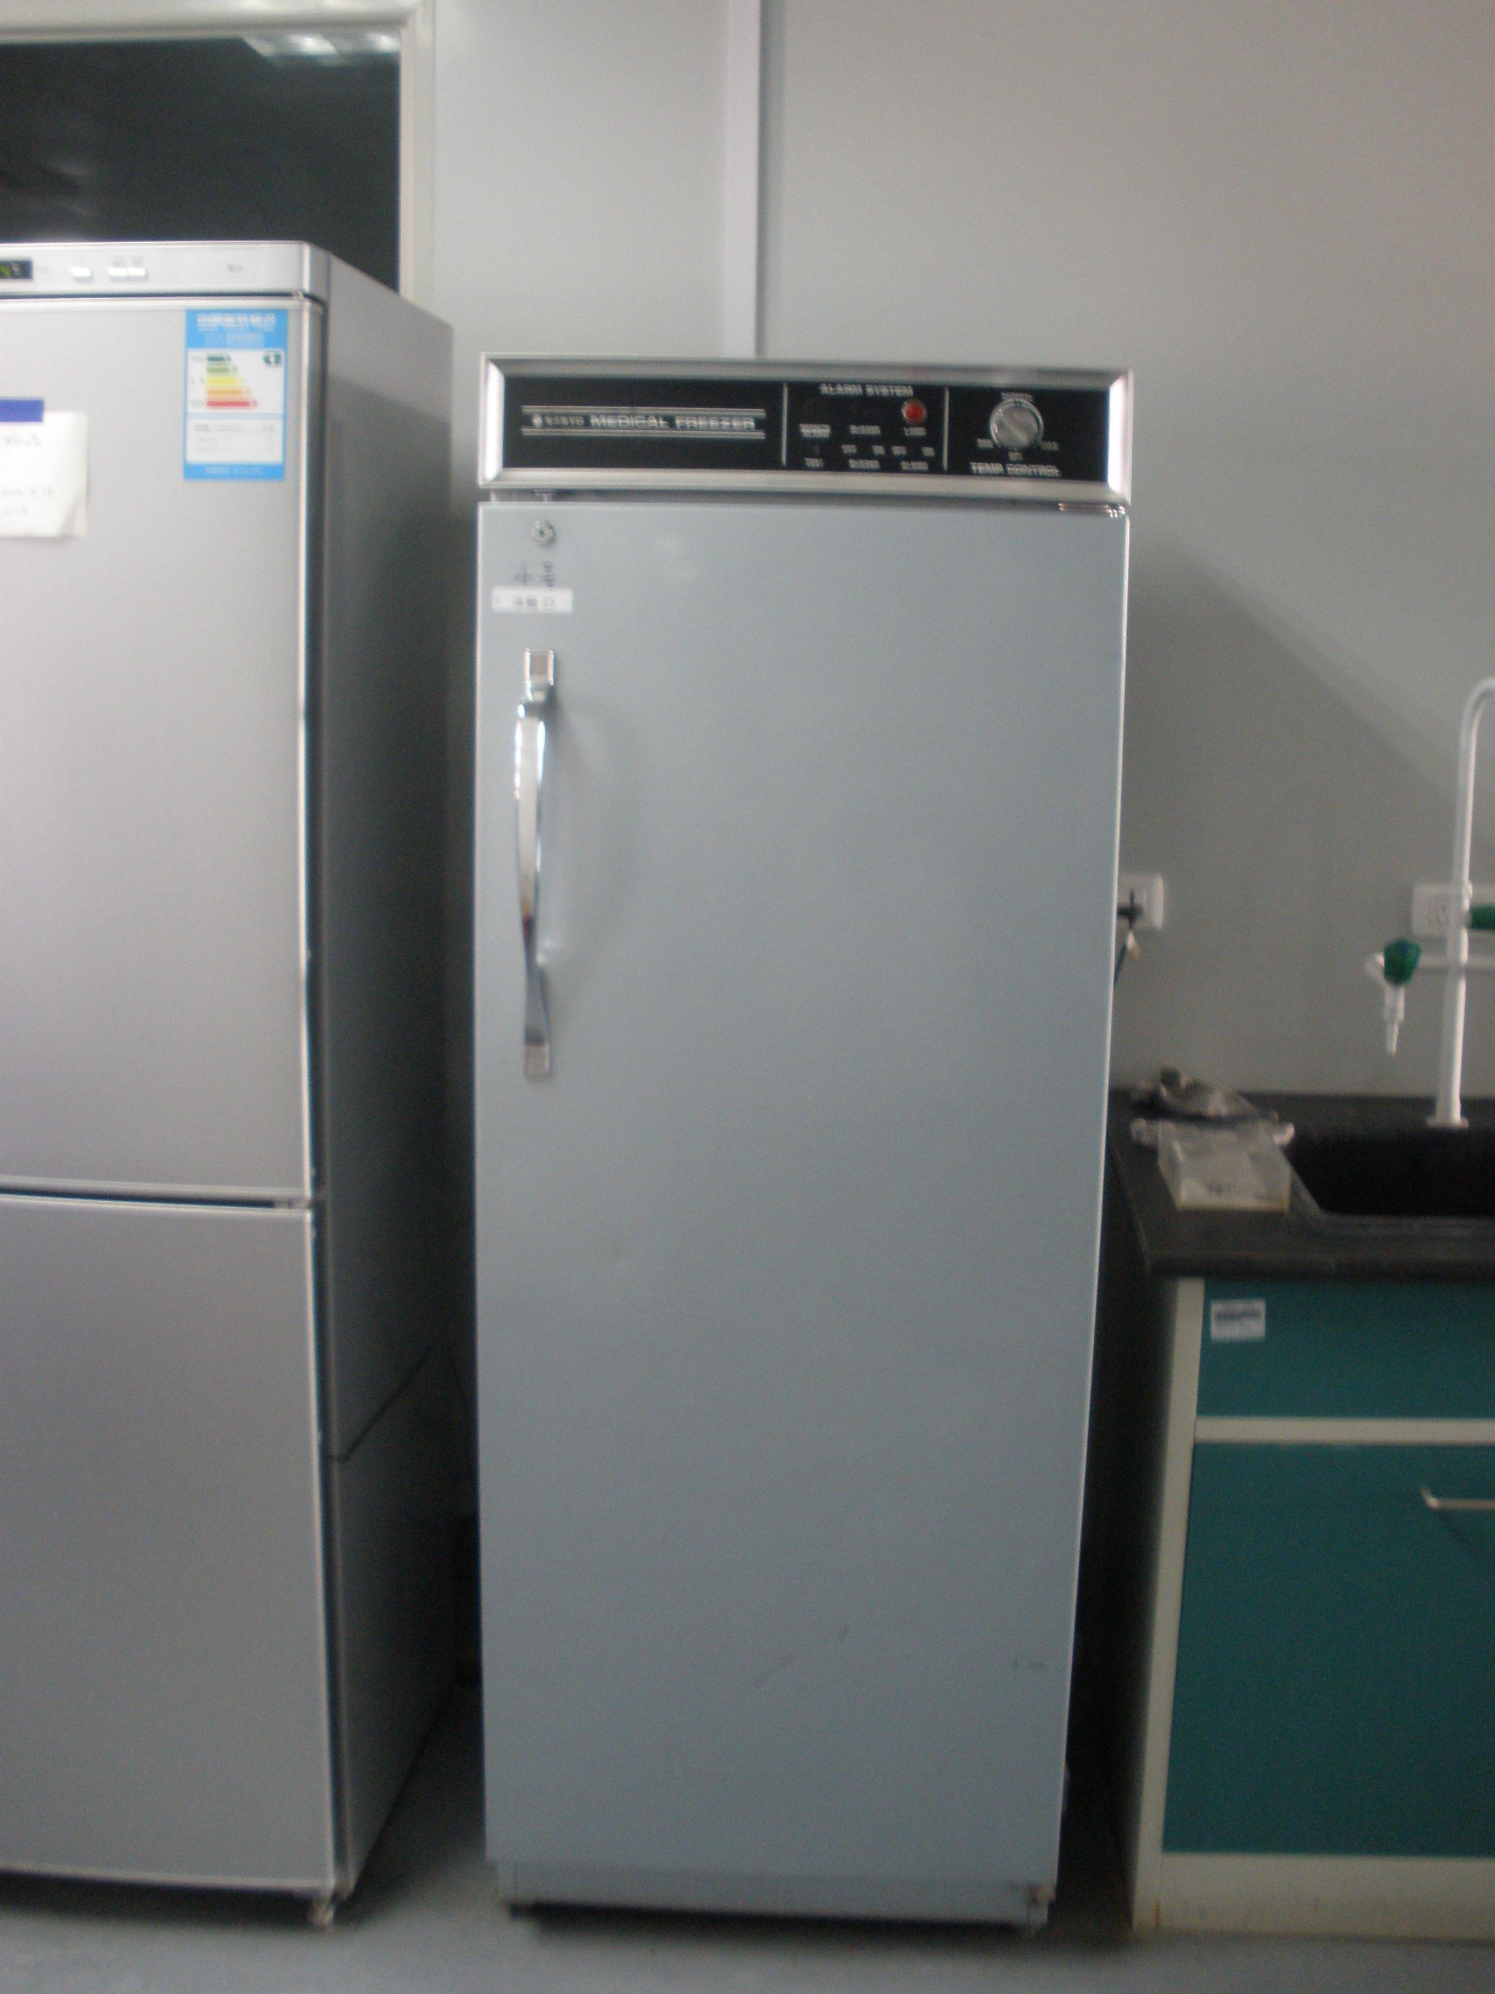
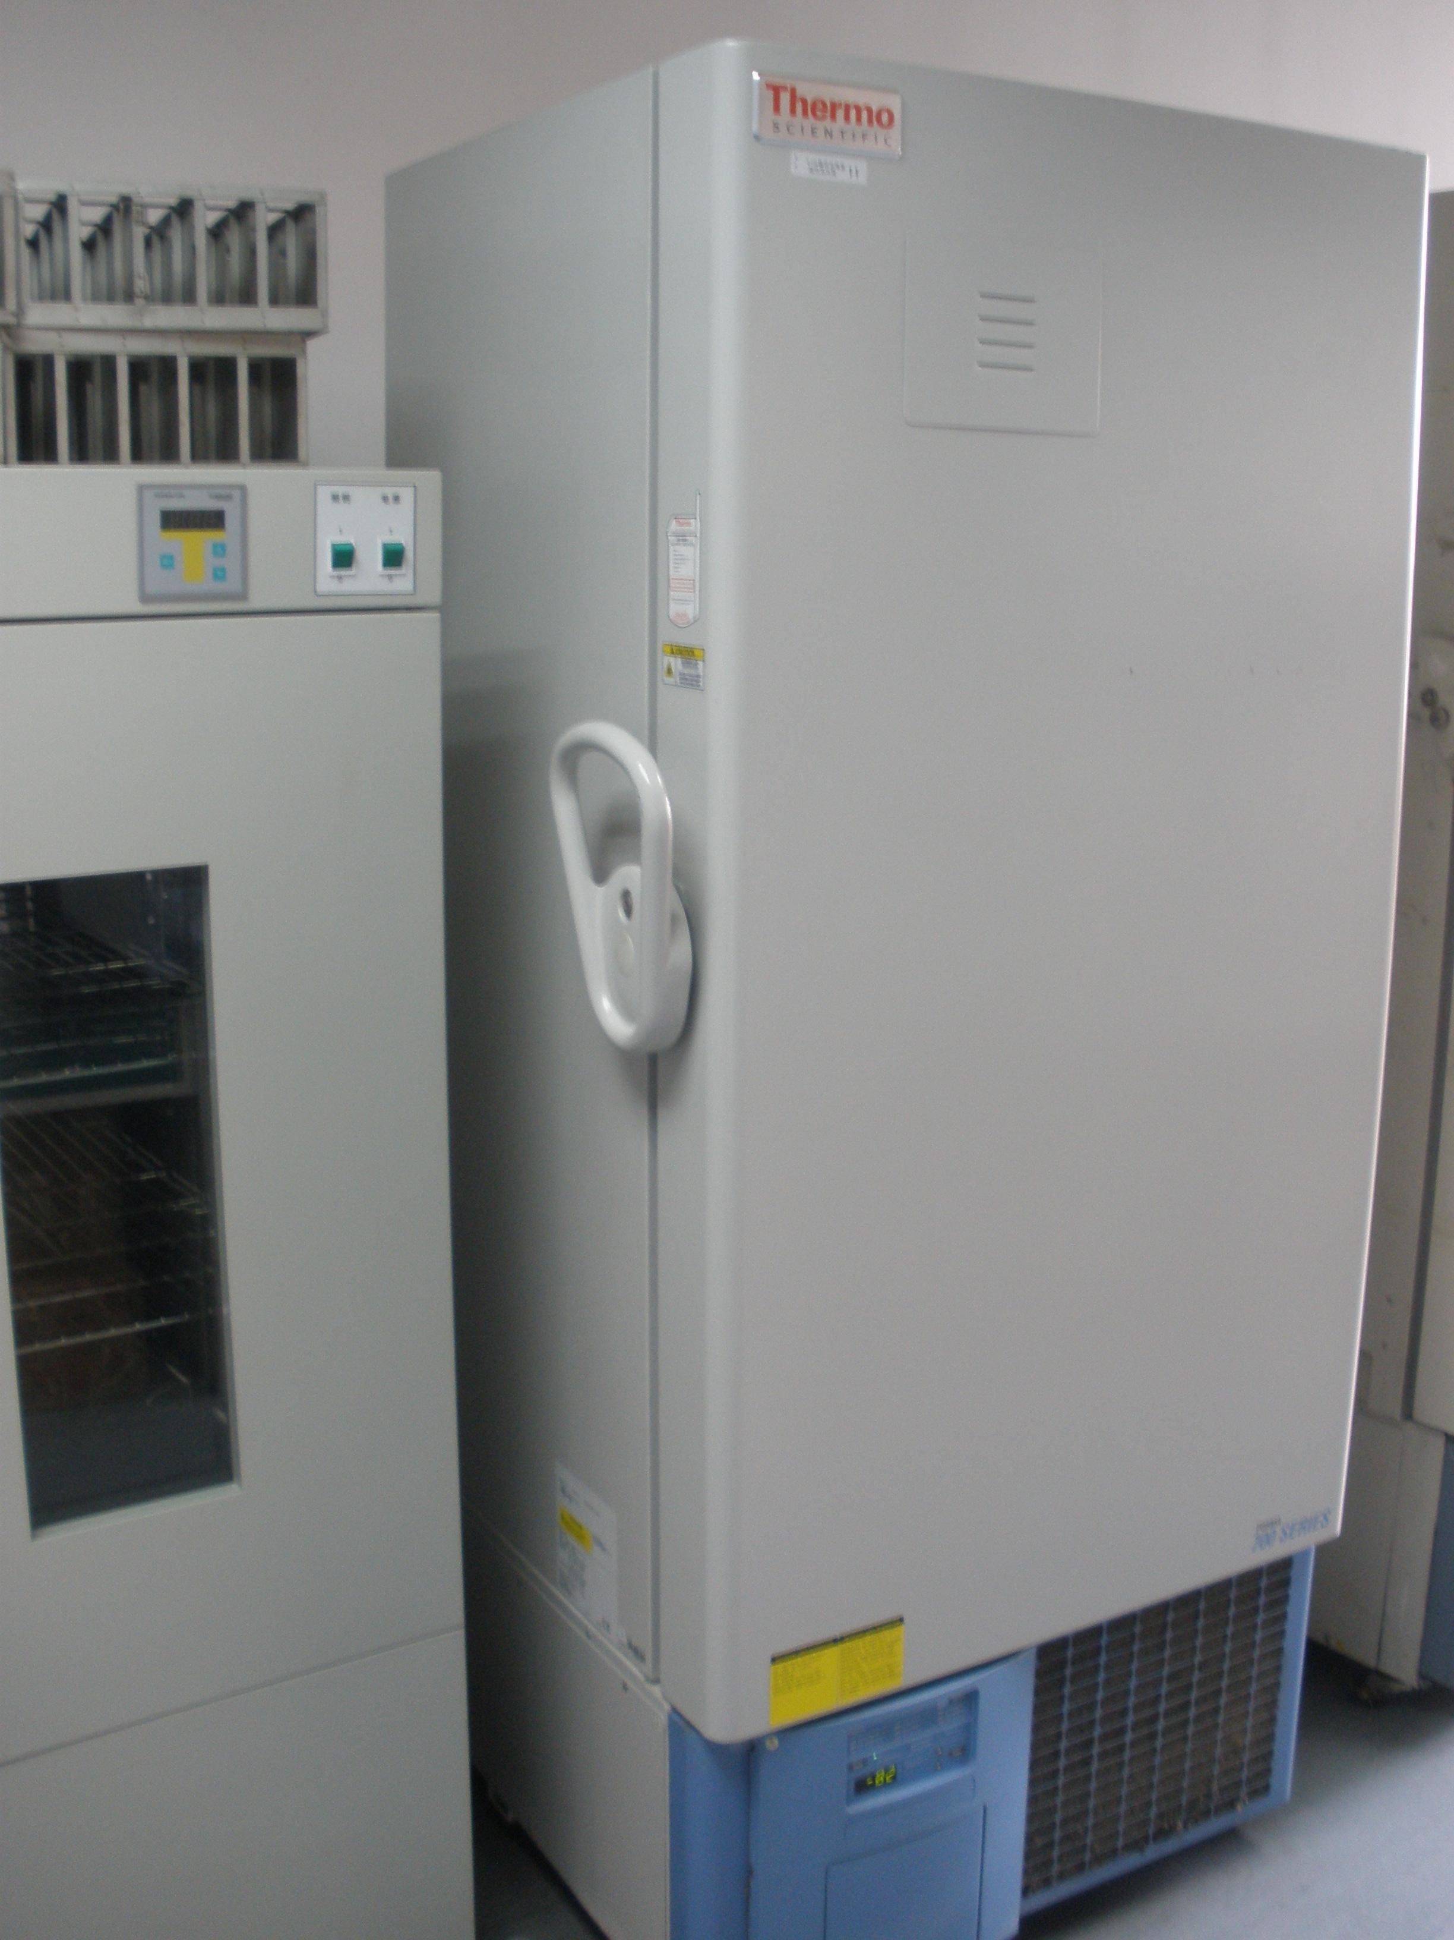
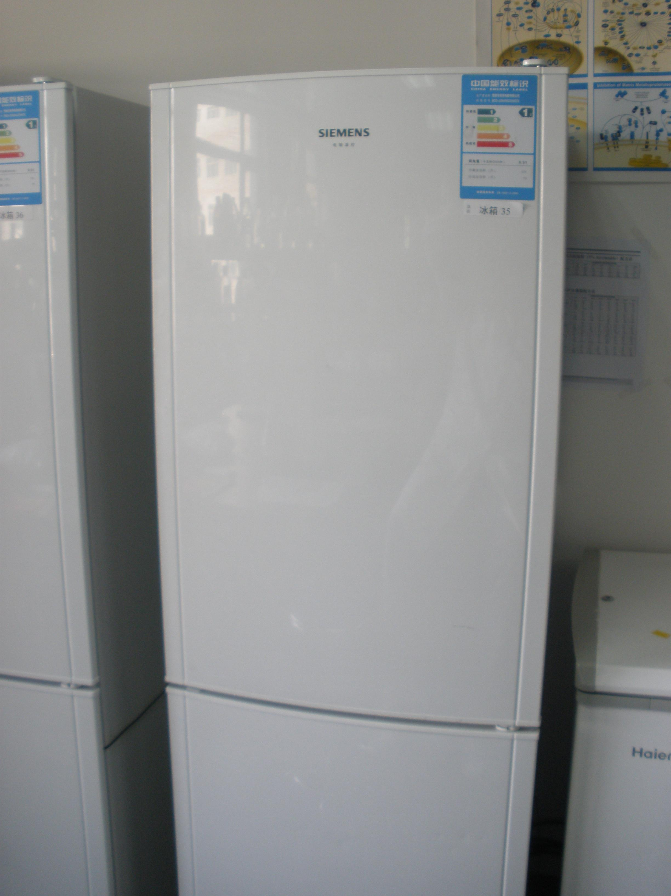

实验研究中心

